浙江效实中学2013—2014学年度下学期期末考试
高一历史试题

一、选择题（本大题有35小题，每题2分，共70分。每题所列的四个选项中只有一个选项是符合题目要求）
1．春秋战国时期，儒家提出的治理社会方案的主张是
A．以法律制度规范社会 B．以强权政治规范社会
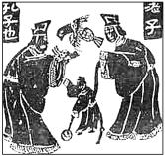
C．以伦理道德规范社会 D．以道法自然规范社会
2．右图是《孔子问礼于老子》。下列属于道家学说的是
A．兼爱、非攻、尚贤、节用
B．“无为”“逍遥”“以无事取天下”
C．利用权术驾驭大臣
D．制天命而用之
3．董仲舒认为“天生民性，有善质而未能善，于是为之立王以善之，此天意也”。以下对这一思想的理解最准确的是
A．主张“罢黜百家，独尊儒术” B．感叹人性本恶，呼唤王道
C．建议以礼入法，以礼入俗 D．认为民性本善，君权神授
4．太学是中国古代国家培养政治管理人才的官立学校，汉代太学中教学的主要内容有
①《诗》 ②《书》 ③《墨子》 ④《春秋》
A．①② B．③④ C．①②④ D．①②③④
5.“桃园三结义”是罗贯中古典名著《三国演义》中的名篇。刘备、关羽和张飞三人在涿郡桃园，祭告天地，结为异姓兄弟。以后他们都忠实地坚守着这个承诺，甚至不惜牺牲自己的性命。罗贯中笔下的这种思想直接源于
A．“仁政”思想 B．“天人感应”思想 C．宋明理学思想 D．“经世致用”思想
6．位于江西庐山的白鹿洞书院是古代著名的四大书院之一，宋代理学大师朱熹和陆九渊曾在此地进行过激烈的辩论，双方辩论的焦点应是
A．穷理的方法问题 B．理是否存在的问题 C．理气的关系问题 D．理的基本内涵问题
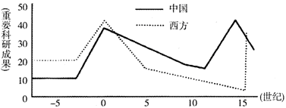
7．明末清初思想家黄宗羲的《明夷待访录》在清代被列为禁书，其主要原因是该书
A．将人性与天理对立起来
B．质疑孔子的权威性
C．主张儒、佛、道三教合一
D．抨击君主专制制度
8．2012年是王夫之诞辰393周年。与黄宗羲、顾炎武相比下列各项能体现王夫之思想特点的是
中国、西方古代科技成果比较
A．“穿衣吃饭，即是人伦物理” B．“为天下之大害者，君而已矣”
C．“经世致用” D．“天地之化日新”
11．对图解读正确的是

A．中国古代科技一直领先于西方
B．15世纪中西方科技发展趋势出现逆转
C．公元前后中国科技达到最高峰
D．公元前后到10世纪中国科技发展停滞
10．秦始皇泰山封禅时留下了《泰山刻石》，相传其稿本为秦丞相李斯所 书，唐人称颂其“画如铁石，字若飞动”，“骨气丰匀，方圆绝妙”。据 推断，该刻石使用的一定是
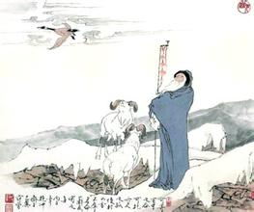
A．篆书 B．草书 C．楷书 D．隶书
11．北宋崇宁三年(公元1104年)，宋徽宗办画院，招画师采用唐人诗句命题考试。其中有一题为“蝴蝶梦中家万里”，夺魁者王道亨画苏武牧羊假寐，以见万里意。此画的风格应为
A．宫廷画
B．文人画
C．民俗画
D．人物画

12．说到人生追求，我们也许会吟诵“蜀道之难，难于上青天”“独上高楼，望尽天涯路”“路曼曼其修远兮，吾将上下而求索”。上述词句依次运用的文学形式分别是
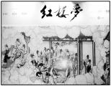
A．楚辞、汉赋、唐诗 B．楚辞、唐诗、宋词
C．唐诗、宋词、楚辞 D．唐诗、宋词、元曲
13．下列有关右图所示作品的表述，不正确的是
A．是明清时期著名的文言谴责小说
B．和《三国演义》《水浒传》《西游记》并称为中国四大名著
C．描写了四大封建家族的衰亡史及贾宝玉和林黛玉的爱情悲剧
D．是世界文学宝库中的珍品
14．以林则徐、魏源为代表的地主阶级抵抗派“开眼看世界”的着眼点在于
A．新思想新文化 B．历史地理方面 C．社会制度方面 D．军事技术方面
15．梁启超在《自励》中说：“献身甘作万矢的，著论求为百世师。誓起民权移旧俗，更研哲理牖新知。十年以后当思我， 举国犹狂欲语谁？世界无穷愿无尽，海天寥廓立多时。”材料中“誓起民权移旧俗”的含义是
A．设议院，定宪法 B．实行君主立宪制，反对封建专制
C．兴民权，易旧俗 D．实现民主共和，反对君主专制
16．陈独秀指出：“若一方面承认共和政体，一方面又要保存孔教，理论上实在是不通，事实上实在是做不到。”为此，他当时致力于
A．反对袁世凯复辟的军事斗争 B．宣扬资产阶级民主与科学思想
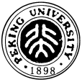
C．宣传马克思主义学说 D．创建无产阶级政党
17．右图是鲁迅设计的某大学的校徽。20世纪第二个十年，以该大学为主
要中心，曾经大力宣传的思想是
①兴民权、设议院 ②民主共和
③民主和科学 ④提倡新文学，反对旧文学
A．①② B．①③④ C．③④ D．②③
18．中华民国国歌唱道：“三民主义，吾党所宗；以建民国，以建大同……”这里所说的“吾党所宗”的核心是
A．驱除鞑虏 B．恢复中华 C．建立民国 D．平均地权
19．1924年，孙中山说：“从前奋斗不充分的原因，是由于没有办法，从此以后有了办法，就要诸君担负责任，拿这个办法，去替国人发生一个新希望。”“这个办法”是
A．武装夺取政权 B．联合地方实力派 C．建立责任内阁 D．实行新三民主义

20．延安时期是毛泽东思想的成熟时期，体现这种“成熟”的理论成果是
A．工农武装割据理论 B．新民主主义革命理论
C．人民民主专政理论 D．社会主义革命和建设理论
21．《春天的故事》中唱道：“一九九二年又是一个春天， 有一位老人在中国的南海边写下诗篇……”这一“诗篇”回答了当时的重要问题是
A．什么是中国特色社会主义 B．什么是社会主义初级阶段
C．什么是社会主义，怎样建设社会主义 D．什么是“一国两制”
22．齐奥尔科夫斯基说过：“地球是人类的摇篮，但没有人能永远留在摇篮里。”今天，中国人已经走出了自己的摇篮，开始蹒跚学步了，这是指
A．第一颗人造地球卫星发射成功 B．第一枚导弹发射成功
C．第一颗原子弹试爆成功 D．“神舟5号”宇宙飞船在太空遨游
23．电影《邓稼先》以我国秘密研制原子弹为背景，讲述了以“两弹元勋”邓稼先为代表的老一辈科学家在极端艰苦的条件下为国家秘密研制原子弹、氢弹而无私奉献一生的感人事迹。这体现出
①老一辈科学家的无私奉献和自我牺牲精神 ②邓稼先是中国知识分子的优秀代表 ③其成就促进了我国国防科研事业的发展 ④邓稼先为中国核武器的研制做出了卓越贡献
A．①②④ B．②③④ C．①②③④ D．①③④
24．薄伽丘的《十日谈》与但丁的《神曲》齐名，享有“人曲”美称，主要是因为这本书
①在死神笼罩的黑暗中，打开人们的心灵之窗 ②全书贯穿人文主义思想，矛头直指天主教会③肯定人的价值与尊严，反对封建等级观念 ④以诗歌形式抨击教会丑恶，歌颂现实生活
A．①②③④ B．①②③ C．①②④ D．②③④
25．有人说：“古代西方什么都禁，就是不禁人的本能。中国什么都不禁，独独禁本能。”假如你同意上述观点，你可以找到古代东西方社会这一做法的论据是
A．人文主义，民贵君轻 B．因信称义，天人感应
C．人文主义，存天理、灭人欲 D．因信称义，致良知
26．提出“一切有权力的人都容易滥用权力；要防止滥用权力，就必须以权力约束权力”的启蒙思想家是
A．孟德斯鸠 B．伏尔泰 C．卢梭 D．狄德罗
27．霍克海默·阿道尔诺说：“在启蒙精神的发展过程中，总是不可避免的、必然的有一定的理论观点受到毁灭性的批判。”在启蒙运动中受到批判的“理论”或“观点”不包括
A．“一个国王、一种法律、一个信仰”
B．“上帝是宇宙的主宰，君主的权力来自上帝”
C．“哪里没有法律，哪里就没有自由”
D．“教皇是太阳，国王是月亮，国王的权力借自教皇”
28．卢梭之所以被称为“浪漫主义之父”，主要是因为他
A．生活在18世纪中期
B．是启蒙运动中最激进的思想家
C．震动了整个欧洲思想界
D．认为把理性视为人类行为的向导是不可靠的，应当依靠情感、听任本能和情绪办事
29．17～18世纪的启蒙运动，引领着“人”与“社会”的双重觉醒，欧洲启蒙运动的主要内容是
A．复兴古代希腊、罗马文化 B．全面否定罗马天主教
C．提倡理性精神 D．争取实现普选
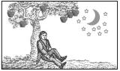
30．某班同学在制作《近代物理学的成就》手抄报时，画了右面一幅
漫画。漫画中有“苹果”“月亮”“星星”等。他要表达的是
A．伽利略通过对自然的观察发现了自由落体定律
B．牛顿在自然现象启发下开始研究万有引力定律
C．爱因斯坦相对论的提出基于对自然规律的把握
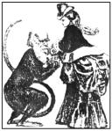
D．任何科学规律及定律的发现都有其偶然的因素
31．达尔文的《物种起源》出版后，引起欧洲宗教势力的极大愤慨，右
图是他们讽刺达尔文的漫画，之所以出现这种现象，是因为
A．达尔文伤害了人类的尊严
B．达尔文亵渎了神和宗教
C．达尔文创立了生物进化论，否定了封建神学创世说
D．达尔文提出“用进废退”和“获得性遗传”原则
32．《自由引导人民》是世界名画，它反映的历史事件和艺术特点是
A．法国二月革命，现实主义 B．法国七月革命，浪漫主义
C．巴黎公社，现代主义 D．法国二月革命，浪漫主义
33．“要是没有听过这部壮丽的作品的话，那么你这一生可以说是什么作品也没有听过。”这是恩格斯对《命运交响曲》的评价。这部伟大作品的作者是
A．舒伯特 B．贝多芬 C．李斯特 D．莫扎特
34．他终于雄壮地自鸣得意：“世界上有四个大有作为的人：拿破仑、居维叶、奥康奈尔，我将成为第四位。第一位曾威震欧洲，他缔造了军队！第二位通晓地球的奥秘！第三位成为一个民族的化身！而我将在头脑里装下整个社会。”“他”是以下哪位著名人物
A．巴尔扎克 B．狄更斯 C．列夫·托尔斯泰 D．马克·吐温
35．2012年是电影诞辰117周年，如果你有幸参加了在其“家乡”举办的电影生日庆典活动，除了可以欣赏到电影大片之外，还可以吃到当地的哪种美味
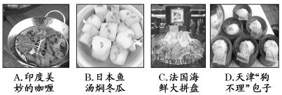
二、非选择题（本大题有2小题，第36题18分，第37题10分，第38题7分，共35分）
36．阅读下列材料，回答问题。（18分）
材料一
A：“然则为天下之大害者，君而已矣!”
B：“保天下者，匹夫之贱，与有责焉耳矣。”
C：“以天下论者，必循天下之公。”
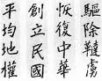
材料二

材料三
若因为拥护这两位先生，一切政府的压迫，社会的攻击笑骂，就是断头流血，都不推辞。
——陈独秀《本志罪案之答辩书》
材料四
毛泽东《西江月•井冈山》：“山下旌旗在望，山头鼓角相闻。敌军围困万千重，我自岿然不动。早已森严壁垒，更加众志成城。黄洋界上炮声隆，报道敌军宵遁。”

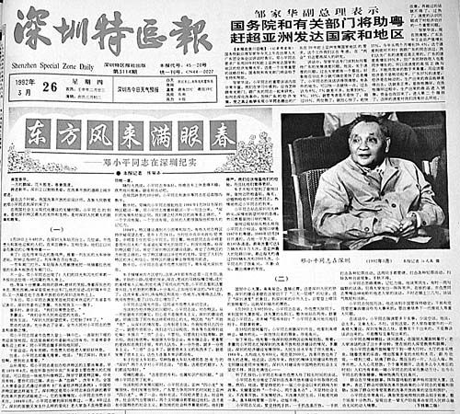
材料五
1992年《深圳特区报》刊登的关于邓小平视察武昌、深圳、珠海等地的讲话内容

（1）材料一中的A、B、C分别是哪位思想家的名言?（3分）
（2）材料二图中所示反映了中国近代史上的哪一重大思想理论?（1分）这一思想理论对辛亥革命时期的中国民主进程起了巨大作用，请概述其具体表现。（4分）
（3）根据材料三和所学知识，写出当时先进的中国人发起的一场运动的名称。（1分）请概要指出这场运动的意义。（3分）
（4）材料四描述的是毛泽东思想形成时期的哪一革命理论的实践?（1分）列举毛泽东集中阐述这一理论的三篇重要文章。（3分）
（5）结合材料五和所学知识指出：邓小平理论形成一个完整体系的标志是什么?（2分）
37．阅读下列材料，回答问题。（10分）
材料一
人人享有自由平等的权利而不论其出身。人们应自由订立社会契约，组成国家。社会中应有“共同意志”，人人遵守。社会契约就是共同意志的体现，代表所有人的权利与自由。这是至高无上的人民主权，不可侵犯，不得转让，不受限制，不准分割。为维护这一主权，必须使人人在法律面前一律平等，包括立法、司法、守法、受法律保护和受法律制裁各方面的平等。政府官员只是人民委派的工作人员，不享有主权。随着政府诱惑力的加大，人民应采取更有力的监督手段。人们在行使自由权时，决不允许损害他人的自由，否则他自身也就不自由了。这时，共同意志就要通过法律手段制裁他，“强迫他自由”。
——卢梭《社会契约论》
材料二
难道农民的儿子生来颈上带着圈，而贵族的儿子生来在腿上带着踢马刺吗？……一切享有各种天然能力的人，显然是平等的。……除了法律之外，不依赖任何别的东西，这就 是自由的人。
——《伏尔泰语录》
材料三
政治上的自由是公共自由，要保障公共自由，就应该避免把权力单独委托给一个人、几个人或多数人，因为一切有权力的人都容易滥用权力，这是万古不易的一条经验。为此，提出一条原则，要防止滥用权力，就必须用权力来约束权力，形成一种能联合各种权力的政制，其中各种权力既调节配合，又相互制约，即权力要分开掌握和使用。
——孟德斯鸠《罗马盛衰原因论》
（1）根据材料一，卢梭在国家学说、人权学说、法治学说诸方面，各提出了什么重要主张？（3分）
（2）材料二中伏尔泰主要阐述了什么思想？应该怎样评价？（2分）
（3）材料三中孟德斯鸠主要阐述了什么思想主张？他的这一思想有何历史影响？（2分）
（4）这三则材料有着怎样的内在联系？谈谈你的认识。（3分）
38．世界科技发展史上，科学技术既有横向的传播与交流，又有纵向的继承与发展。阅读材料，回答问题。（7分）
材料一 中国古代四大发明传播路线图
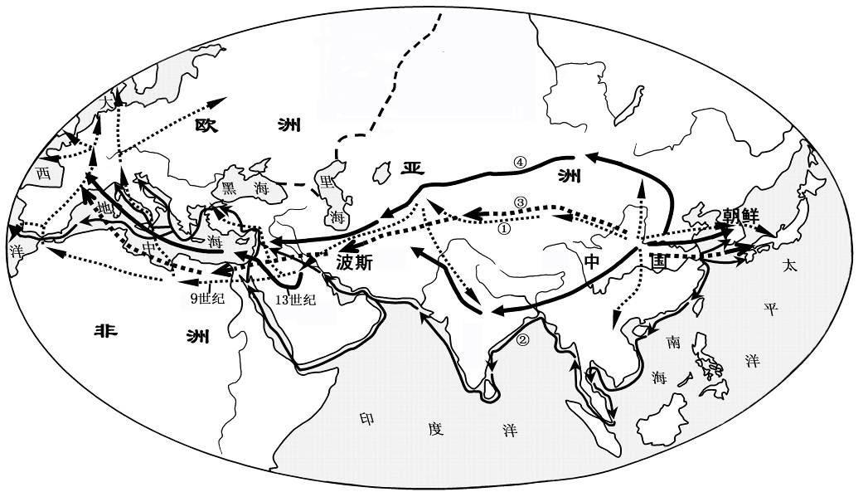

（1）材料一中，①②③④分别表示四大发明外传的路线，请指出印刷术传播路线的序号（1分）并简述线路②所表示的发明对人类社会发展的影响。（3分）
材料二
“伟大的伽利略”的成就“颠覆了亚里士多德的运动学说”，为认识“运动的本质”奠定了基础。
——陈钦庄、詹天祥、计翔翔著 《世界文明史简编》
（2）人类认识“运动的本质”是一个漫长的过程，根据材料二并结合所学知识，伽利略的成就为哪位科学家的“运动的本质”的研究直接奠定了基础？（1分）这位科学家对“运动的本质”的研究结论后来又被谁的什么科学理论所打破？（2分）

参考答案
一、选择题（本大题有35小题，每题2分，共70分。每题所列的四个选项中只有一个选项是符合题目要求）
1 | 2 | 3 | 4 | 5 | 6 | 7 | 8 | 9 | 10
C | B | D | C | C | A | D | D | A | A
11 | 12 | 13 | 14 | 15 | 16 | 17 | 18 | 19 | 20
B | C | A | D | B | B | C | C | D | B
21 | 22 | 23 | 24 | 25 | 26 | 27 | 28 | 29 | 30
C | D | C | B | C | A | C | D | C | B
31 | 32 | 33 | 34 | 35 | 36 | 37 | 38 | 39 | 40
C | B | B | A | C
二、非选择题（本大题有3小题，第36题18分，第37题10分，第37题7分，共35分）
36．（1）A：黄宗羲（1分）；B：顾炎武（1分）； C：王夫之（1分）
（2）三民主义。（1分）
表现：是辛亥革命的理论旗帜，对推翻清朝统治，结束君主专制制度，促成中华民国的建立和《中华民国临时约法》的颁布起了巨大的作用。（4分）
（3）运动：新文化运动。（1分）意义：解放了思想，为新思想的发展开辟了道路；（1分）促进了民众的觉醒；（1分）为中国文化的发展提供了新的模式。（1分）
（4）农村包围城市、武装夺取政权的理论（或“工农武装割据”理论）。（1分）
《中国的红色政权为什么能够存在？》《井冈山的斗争》《星星之火，可以燎原》（3分）
（5）邓小平“南方谈话”和中共十四大。（2分）
37．（1）社会契约论（建立契约国家；政府官员是人民公仆，受人民监督。）；人民主权说（人民主权高于一切，人民主权就是公共意志，自由并不是不受限制的自由。）；法律保障人民主权，法律面前人人平等（3分）
（2）自由、平等、天赋人权的思想，对反封建专制主义和封建等级制起了进步的推动作用。（2分）
（3）权力 “平衡与制约”的思想，为近代资本主义国家政治体制的建立奠定了理论基础。（2分）
（4）启蒙思想家们崇尚理性，发展了人文主义精神；他们宣传天赋人权、自由、平等，为批判封建专制制度提供了有力的思想武器；为人的解放创造了宝贵的精神财富；为资产阶级民主政体的构建提供了理论基础；对欧美资产阶级革命起了推动作用。（任答三点3分）
38.（1）③。（1分）影响：指南针应用于方向测定，对于军事和经济生活有着重要作用，尤其是对于航海事业的发展意义特别重大。（为明代航海家郑和远航东非等地提供了条件）；就世界范围来说，指南针的发明和应用为哥伦布发现美洲的航行和麦哲伦的环球航行，提供了技术保证。（3分）
（2）牛顿。（1分）爱因斯坦、狭义相对论。（2分）

